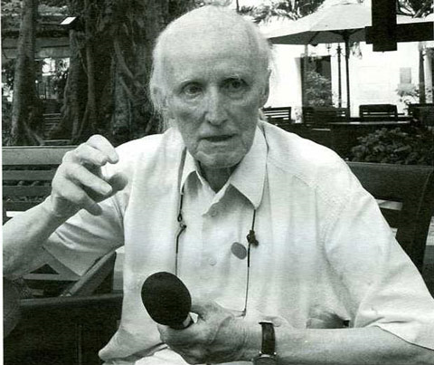

Domenica 31/1/2010 il prof. Erich Wulff è morto a 84 anni a Parigi dopo una lunga malattia. Nato 1926 in Estonia, Ha studiato nel dopo- guerra Medicina e Filosofia presso l’Università di Colonia. Per la Germania è stato il primo grande Psichiatra che ha rotto con la Psichiatria tradizionale manicomiale e ha iniziato ad aprire i reparti di Psichiatria e ad abolire i mezzi di contenzione e repressione. Dal 1974 è stato chiamato a ricoprire la cattedra di Psichiatria Sociale presso l’Università di Hannover. Durante gli anni seguenti ha profondamente trasformato il pensiero ancora repressivo della Psichiatria Tedesca ed ha costruito nella città di Hannover un Servizio Territoriale senza Manicomio. Nel suo concepire la Psichiatria di territorio si trovano molte analogie tra il suo pensiero e il pensiero di F. Basaglia. Per la formazione del suo pensiero che rifiuta la repressione è stato significativo il periodo passato in Vietnam del Sud come prof dell’Università di Hue dal 1961 fino al 1967. Sotto un pseudonimo pubblica il suo libro “Vietnamesische Lehrjahre”, in Italiano: Anni di apprendistato in Vietnam, che diventa pietra miliare per la prospettiva Vietnam di tutta una generazione di Intellettuali Tedeschi.
Oltre i suoi numerosi libri e pubblicazioni nel campo dell’antropologia e etnopsichiatria, anche nel campo della filosofia e della Clinica ha rotto e messo in crisi il rapporto tra normalità e follia con il suo libro Wahnsinnslogik, tradotto logica della follia.
In Italia lo ricordano come amico con affetto Psichiatria Democratica e l’Associazione Italo Tedesca ed in particolare: Hans Pfefferer-Wolf, Lorenzo Torresini, Luciano Sorrentino e Amadeus Ehrhardt

